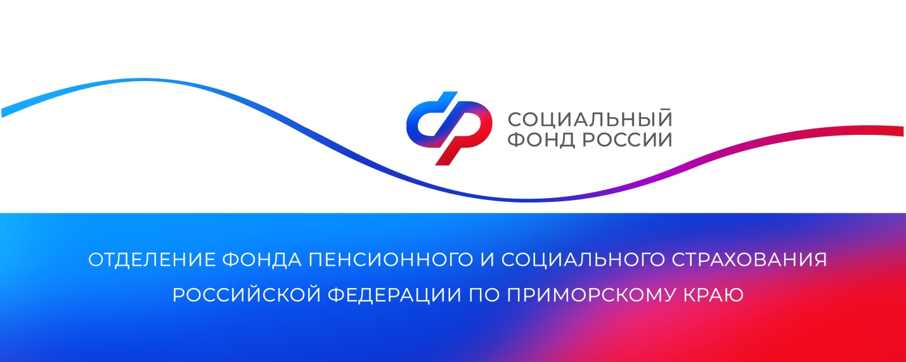
500 приморских работодателей получили от регионального Отделения СФР компенсацию расходов на меры по охране труда в 2023 году

Работодатели имеют возможность снизить расходы на реализацию мер по сокращению производственного травматизма и профессиональных заболеваний за счет средств обязательного социального страхования. В 2023 году 500 работодателей в Приморье получили такую компенсацию от регионального Отделения Социального фонда России на общую сумму 213,3 миллиона рублей.
Работодатели оплачивают меры по охране труда из собственных средств, а после проведения мероприятий обращаются за их возмещением в Отделение СФР. Для получения компенсации нужно до 1 августа подать заявление на финансирование предупредительных мер в региональное Отделение фонда. Отчет о произведенных расходах работодатели подают в Отделение СФР до 15 декабря.
«Отделение Социального фонда России по Приморскому краю компенсирует работодателям расходы на предупредительные меры в объеме до 20% сумм страховых взносов от несчастных случаев на производстве и профессиональных заболеваний, начисленных страхователю за предшествующий календарный год. Компенсация может быть увеличена до 30% в случае, если работодатель направит дополнительно средства на санаторно-курортное лечение работников предпенсионного возраста», — пояснила управляющий ОСФР по Приморскому краю Александра Вовченко.
К мероприятиям по сокращению производственного травматизма относятся: приобретение средств индивидуальной защиты работников, проведение обязательных медосмотров персонала, санаторно-курортное лечение предпенсионеров и работников, занятых на вредных производствах, обеспечение сотрудников лечебно-профилактическим питанием и т.д.
Единый контакт-центр: 8 (800) 100-00-01 (звонок бесплатный).
Пресс-служба
Отделения Социального фонда России
по Приморскому краю

